引 言

課程發展議會與香港考試及評核局聯合編訂了《中國歷史課程及評估指引（中四至中六）》（2007），課程選修部分的六個單元為歷史專題，以增加學生對中國文化不同層面的認識。

為支援教師對高中中國歷史選修單元四：「制度與政治演變」的教學，教育局個人、社會及人文教育組與中文大學歷史系合作，編訂了本支援教材。本教材套分為三大部分：「田制與政治興衰」、「兵制與國勢強弱」及「科舉制與人才消長」，涵蓋這三項主要制度與中國歷代政治演變的關係。

本教材套版權由教育局及中文大學歷史系共同擁有。部分歷史圖片獲李傑泉博士授權使用，本局謹此致謝。任何人士不得翻印以作商業用途。若對教材提出意見和建議，請致函：

香港灣仔皇后大道東213號胡忠大廈13樓1319室
教育局課程發展處
總課程發展主任（個人、社會及人文教育）

或

傳真：2573 5299 / 2575 4318
電郵：ccdopshe@edb.gov.hk

導論

田制、兵制及科舉制度是歷史上三種重要制度，它們與政局的變化關係極為密切，本單元旨在闡述這些制度與政治演變的關係。

田制方面，將分析儒家的理想，所以首節專門講述井田制。漢代儒家士大夫一直以井田是古代聖王的制度而大力鼓吹限制地主佔田的數目，但如漢武帝等的為政者卻一直對這種建議非常小心，原因是會得罪世家大族的利益。在王莽稱帝時期，他真的嚴厲執行了「限田」，結果遭到空前的反對，很快也收回了成命。北魏開始行均田制，但均田制並非來自古代的井田思想，而是源於鮮卑部落「分土定居」的習慣，亦即是共主將不同的土地分配給歸順的部落，換取這些部落的軍事支持。也是因為這種鮮卑部落的習慣，下至隋唐，中國北方出現了府兵制。

兵制方面，本單元圍繞著徵兵制與募兵制的討論。不少歷史學者一直推崇府兵制，認為這種以均田制為基礎的兵制，不單可保證兵源；而且兵農合一，不用國家太大的財政支持。其實要做到這一點，除了均田成功，力役也要輕，否則府兵那有機會在鄉間耕種田地？唐代中葉以後，戰爭頻繁，府兵的力役已經加到難以忍受的地步，導致府兵的逃亡；而府兵逃亡，又再延長沒有逃亡的府兵的服役年期。到唐玄宗開元年間，朝廷已經發現連宿衛京師的府兵也大多逃亡了，這到了必須改革的時候。於是兩稅法代替租庸調法，目的是增加朝廷的收入，僱佣軍人以應付國家隨時出現的危機；與此同時，地方長官也招募兵士，後者演成藩鎮之兵。若財政收入充裕，中央能夠駕馭地方；但萬一中央財政出現問題，此消彼長，中央軍力便落後藩鎮而導致朝代衰亡。明代早期的衛所有點像府兵制，也是世襲的軍戶，因此兩者的問題也相像。

毫無疑問，科舉制度是選取官員的成熟制度。在早期歷史，高級官員基本上是京城附近的貴族和大族，他們通過介紹（所謂薦舉）或其他類似的途徑入士。在科舉考試的歷史中，隋唐是一個關鍵的時代，雖然朝廷仍多關中和山東的大族，但通過考試，則不少來自全國各地的人材來到京師考試，中式後一些留在京城，也有許多回到地方。這種安排，不單打擊了世家大族對政治的壟斷，也加強了各地對中央朝廷的向心力，有利維持大一統政權。除了科舉之外，中國一直嘗試在中央和各地興辦學校，但是一直並不太成功。科舉制度對於明朝政治、社會的影響極其深遠。科舉制度能成功吸納社會精英、消磨潛在的反對力量，令皇朝政權空前穩固；但亦無可避免地成為官僚派系鬥爭的戰場，明末東林黨、復社的複雜現象，正是這種鬥爭的反映。而科舉成功背後的功名利祿，使社會大眾對於功名產生盲目的崇拜，促進社會的低下層透過科舉往上流動。而八股文考試的需求，也催生了龐大的文化產業，艾南英就是明末著名的八股文考試「雞精書」編撰者。

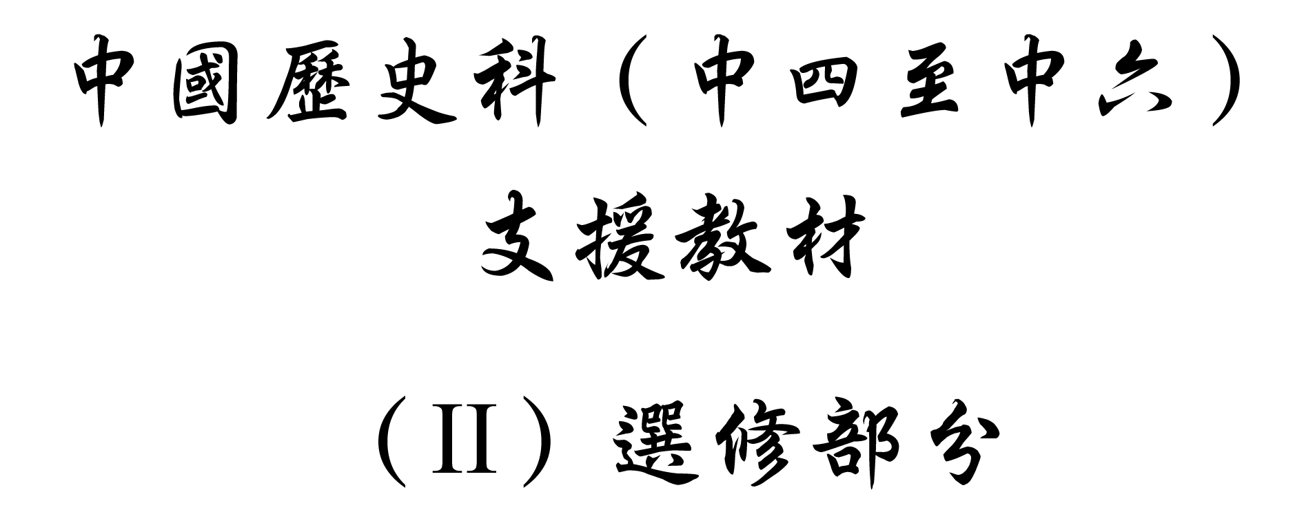



學習重心：井田制的理想及內容
建議分析內容：

- 井田制的主要內容。
- 西漢限田和王莽王田制的主要內容及其失敗原因。

探討問題建議：

- 井田制的理想是怎樣的？它能否在歷史上落實？
探討問題建議：井田制的理想是怎樣的？它能否在歷史上落實？



孟子（公元前372-289年），戰國時代儒家代表人物，以下是他對田制的建議：

「請野九一而助，國中什一使自賦。卿以下必有圭田，圭田五十畝，餘夫二十五畝。死徙無出鄉，鄉田同井，出入相友，守望相助，疾病相扶持，則百姓親睦。方里而井，井九百畝，其中為公田。八家皆私百畝，同養公田。公事畢，然後敢治私事，所以別野人也。」

引文大意：孟子認為郊野和城市各行不同的稅法。卿以下必有供祭祀用的田五十畝，剩餘的人則一夫給田二十五畝。無論身死或是搬遷都不能離開本鄉。在井田之下，鄰里間互相友愛扶持。一方里為一井田，共九百畝，其中為公田。一井有八家，每家各擁百畝地，八家共同耕作公田。耕作公田的事務完畢，才理私田，用以區別野人。

參考：趙岐注；孫奭疏；廖名春、劉佑平整理；錢遜審定：《十三經注疏‧孟子注疏》（整理本），卷五上（北京：北京大學出版社，2000年），頁163-165。

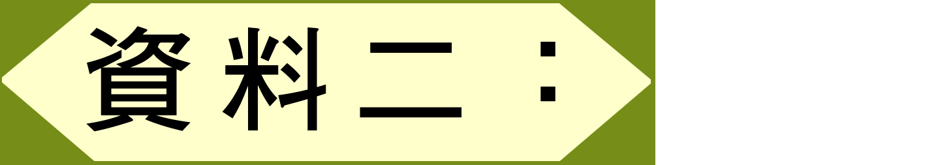

韓嬰（公元前200-130年），漢文帝時曾任博士，漢景帝時官至常山太傅，後人又稱他韓太傅。以下是他對古代井田制度的理解：

「古者八家而井田。方里為一井，廣三百步，長三百步為一里，其田九百畝。廣一步，長百步為一畝。廣百步，長百步為百畝。八家為鄰，家得百畝。餘夫各得二十五畝。家為公田十畝，餘二十畝為廬舍，各得二畝半。八家相保，出入更守，疾病相憂，患難相救，有無相貸，飲食相招，嫁娶相謀，漁獵分得，仁恩施行，是以其民和親而相好。」

引文大意：韓嬰在此指出古代井田制的內容。古代八家為一井田，一方里為一井，闊和長各三百步為一里，一井田共九百畝。闊一步，長一百步為一畝；長闊各一百步為一百畝。八家為鄰居，每家各得百畝地。其餘的勞動人口，每夫得二十五畝。各家共同耕作公田十畝。另有二十畝地為各家的房屋，每家佔地二畝半。八家互相承擔，治安、疾病、收穫等皆互相分擔、分享，所以百姓能和平共處，相親相愛。

參考：韓嬰著，許進遹校釋：《韓詩外傳集釋》，卷四（北京：中華書局，1980年），頁143。



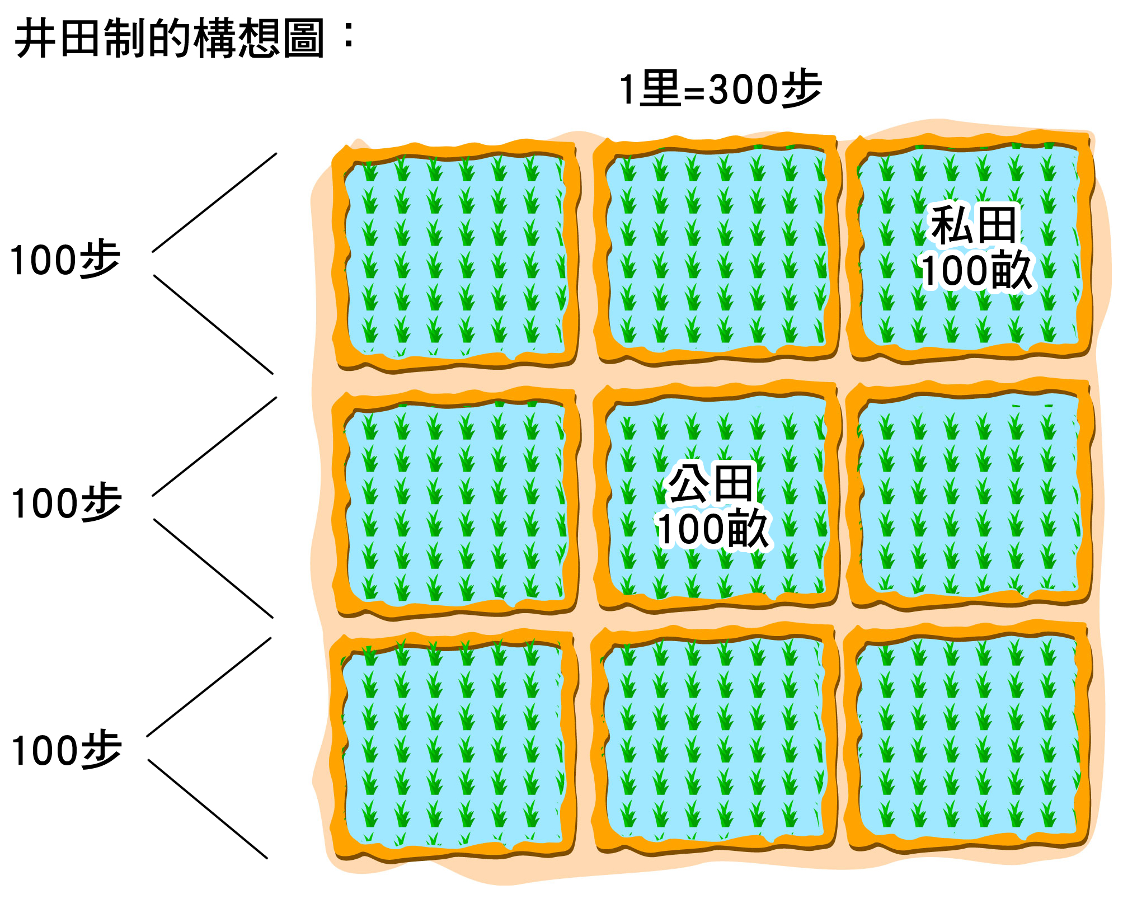

參考：堀敏一著，韓國磐等譯：《均田制的研究》（福州：福建人民出版社，1984年），頁7。


班固《漢書‧食貨志》：「哀帝即位以後，師丹輔助政事。他建議說：『古代的帝王，沒有哪一個不是先設立井田，然後治理國家才能達到太平的。』」

資料來源：張烈主編：《漢書注譯》（海口：海南國際新聞出版中心，1997年），頁1416。



班固《漢書‧王莽傳》：「王莽說：『古代八家同作一井田，耕作時同住一個棚子，一夫一婦分田一百畝，按十分之一交租稅，就能夠國家豐裕，人民富足，於是歌頌的輿論興起來了。這是唐、虞時代的政策，夏、商、周三代所遵行的。』」

資料來源：張烈主編：《漢書注譯》（海口：海南國際新聞出版中心，1997年），頁4060。



班固《漢書‧食貨志》中，董仲舒指出古代的井田制度在戰國時代遭到破壞：

「秦用商鞅變法，改變古代帝王的制度，廢除井田，土地允許自由買賣。『富者田連仟伯，貧者亡立錐之地』（富人的田多得把田間的道路連接起來，貧民卻沒有豎立錐子一樣小的土地。）富人又壟斷川澤、山林的財富，縱情享樂，超越制度，彼此以過份奢侈相誇耀；邑中有像君主一樣尊貴的人，里中有像公侯一樣富有的人，小民怎能不窮困？……漢朝興起，沿襲秦朝的制度沒有改變。在目前，古代的井田制，雖然倉猝之間難以實行，但也應該稍微接近古代，『限民名田』（限制豪民佔有田地的數目），用多餘的田地來贍養缺乏土地的貧民，同時堵塞兼併土地的道路。」

資料來源：張烈主編：《漢書注譯》（海口：海南國際新聞出版中心，1997年），頁1414-1415。



班固《漢書‧食貨志》：「哀帝即位以後，師丹輔佐政事，他建議說：『……現在經過好幾代長期的安定，富有的官吏和百姓，資產數萬萬；而貧弱的百姓越來越窮困。……現在不可能完全改回到井田制去，但應該對佔有田地和奴婢略作出限制。』哀帝把師丹的建議交下去讓大臣們討論。丞相孔光和大司空何武上奏章請求：『諸侯王和列侯都可以在自己封國內佔田；住在長安的列侯和公主，都可以在京外的縣或道佔田。從諸侯王到關內侯和吏民，佔田都不得超過三十頃。諸侯王可以有奴婢二百人，列侯、公主一百人，關內侯和吏民三十人。以三年為期，要做到符合上述規定，逾期將不符合規定的田地和奴婢沒收到官府。』詔令頒佈後，一時田宅和奴婢的價格降得很低。當時丁、傅兩家^{註一}當權，董賢^{註二}尊貴，都認為對自己不利，加以反對。哀帝下詔『且待以後再說』，於是停止施行。」

註一：丁、傅兩家：丁家是哀帝母親丁氏家族；傅家乃哀帝祖母傅氏家族。
註二：董賢：哀帝寵臣。

資料來源：張烈主編：《漢書注譯》（海口：海南國際新聞出版中心，1997年），頁1416。



漢哀帝時，師丹在「限民名田」的建議內，還有以下的主張：

《漢書‧哀帝紀》：「商人不准佔有田地，擔任官吏，違反者按法律懲處。」

資料來源：張烈主編：《漢書注譯》（海口：海南國際新聞出版中心，1997年），頁265。



司馬遷《史記‧平準書》漢武帝時代，針對於商人佔田的問題，皇帝曾經有以下的命令：

「有市籍的商人和家屬，都不得佔有農田，以利於發展農業生產。」

資料來源：柯美成編：《理財通鑒－歷代食貨志全譯》（北京：中國財政經濟出版社，2007年），頁12。



王莽的王田制度

《漢書‧食貨志》：「平帝死後，王莽居攝，終於篡奪了帝位。……他下令說：『……現在決定，把天下所有的田改名叫「王田」，奴婢叫「私屬」，都不許買賣。凡男性人口不滿八口之家，而佔有的田超過九百畝的，必須把多餘的田分給九族以內的親屬或同鄉鄰里。』當時違反這個法令，處罰很嚴厲，直到處以死刑。制度的規定又不明確，官吏借此貪贓枉法。天下一片愁怨聲，受刑的人很多。更名天下田曰王田，奴婢曰私屬以後的第三年，王莽知道百姓愁怨，下詔令所有的王田和私屬，都允許買賣，不要受原有法令的拘束。」

資料來源：張烈主編：《漢書注譯》（海口：海南國際新聞出版中心，1997年），頁1416-1417。



王莽始建國四年（公元12年），有中郎區博進諫說：

「井田雖聖王之法，其廢久矣。……今欲違民心，追復千古絕跡，……無百年之漸，弗能行也。天下初定，萬民新附，誠未可施行。」

資料來源：轉引自錢穆：《秦漢史》（香港，缺出版社，1969年），頁283。



東漢荀悅謂：「且夫井田之制，不宜於人衆之時，田廣人寡，苟為可也。然欲廢之於寡，立之於衆，土地布列在豪強，卒而革之，並有怨心，則生紛亂，制度難行。」

引文大意：荀悅認為井田制不適宜於人口衆多的時期，土地充足而人口少，才有可能實行。在人口少的時期不用，反而立於人口衆多的時期，各處滿佈豪強，進行改革，會使他們有忿怨之心，容易產生紛亂，井田制難以實行。

參考：杜佑：《通典》（北京：中華書局，1988年），頁13。



清嘉慶年間進士劉鴻翱綜論古代井田制度的時候，有以下的議論：

「井田下有利益於民，上無害於君，而不能復，蓋其勢有不行者矣。論者曰：復井田必奪富民之田，以與貧民，富民不服必生亂。」

資料來源：劉鴻翱：〈井田論〉，載賀長齡：《清經世文編》，卷十一治體，治法上，21上（北京：中華書局，1992年），頁286。

建議討論問題：

- 據資料一至三井田制度的內容，你想為什麼古代的士大夫會推崇這個制度？

- 從資料四、五師丹和王莽的言論，反映漢代的士人是如何理解實施這種制度帶來的效果？

- 據資料六，董仲舒的意思，「限民名田」有什麼好處？

閱讀資料七、八、九，回答以下三問：

- 西漢政府對商人佔田採取什麼態度？這種態度背後是什麼思想？

- 師丹的思想中，在土地平均分配的大前提下，如何對貴族和商賈的土地佔有形態進行打擊？

- 師丹的「限田」政策是否成功？丁、傅兩家以及董賢為什麼反對「限田」的政策？

閱讀資料十、十一，回答以下兩問：

- 西漢末年土地兼併嚴重，不少農民貧無立錐之地，王莽的措施按道理應得到不少人支持，為什麼反對之聲不絕？甚至有官員進諫時說此「違民心」呢？

- 錢穆認為，王莽行政，重禮制，恤民生，著眼於社會經濟，但病在拘古，於現實環境於不顧。（見錢穆：《秦漢史》，香港，缺出版社，1969年，頁278-285。） 你同意嗎？

- 有學者認為，古代的井田制度是一種難以實現的理想，你同意嗎？試據上述資料十二、十三，論述井田制度在實行上的困難。

